附件1
广西财经学院武鸣校区南地块南门、东门、西门路口交通设施整改方案示意图及工程量表
一、广西财经学院武鸣校区南门路口交通设施整改方案示意图及工程量表
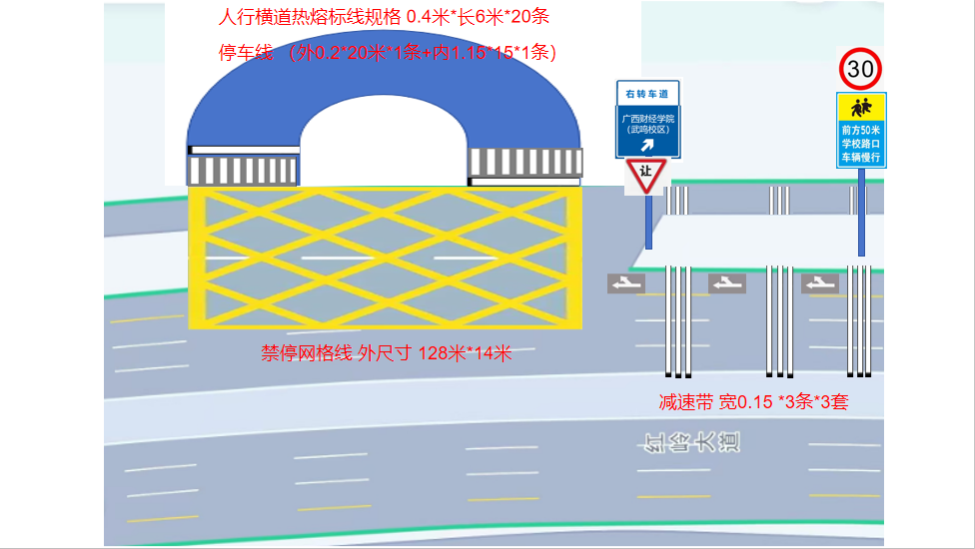
 | 项目名称 | 单位 | 数量 | 单价 | 合计
1 | 热熔标线，减速带（0.15*3层*22米*3条*3套） | m² | 89.10
2 | 热熔标线，斑马线（0.4*6米*20条*2套） | m² | 96.00
3 | 热熔标线，停车线（外0.2*20米*1条+内1.15*15*1条） | m² | 6.25
4 | 网格线0.15米约500平方米（外尺寸：128米*14） | 项 | 1.00
5 | 直行右转热熔标志 | 个 | 3.00
6 | 太阳能爆闪灯 | 套 | 1.00
7 | 160x120 标志牌 单面1.5厘铝板、三级膜，右转车道、广西财经学院（武鸣校区） | 块 | 1.00
8 | 900三角标志牌，单面1.5厘铝板、三级膜，立杆89抱箍 让 | 块 | 1.00
9 | R80标志牌 单面1.5厘铝板、三级膜 立杆89抱箍 限速30 | 块 | 1.00
10 | 120x80 标志牌 单面1.5厘铝板、三级膜 立杆89抱箍，前方50米学校路口车辆慢行 | 块 | 1.00
11 | 直埋安装4米热镀锌交通标志杆件  土方直埋50cm浇灌混凝土立柱：φ89及以下*3.0*4000 | 项 | 3.00
总 计（含综合税费及管理费）

二、广西财经学院武鸣校区东门路口交通设施整改方案示意图及工程量表
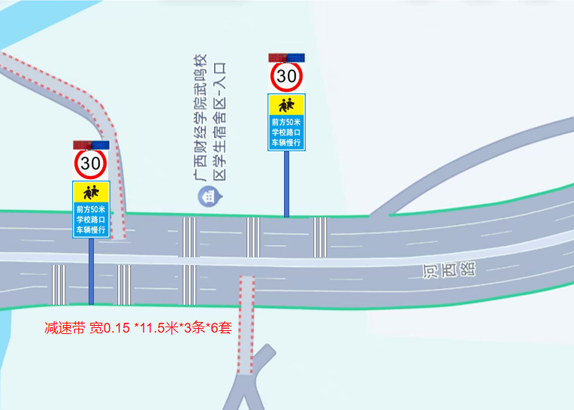

 | 项目名称 | 单位 | 数量 | 单价 | 合计
1 | 热熔标线减速带（0.15*3层*11.5米*3条*3套） | m² | 46.58
2 | 太阳能爆闪灯 | 套 | 2.00
3 | R80标志牌 单面1.5厘铝板、三级膜 立杆89抱箍，限速30 | 块 | 2.00
4 | 120x80 标志牌 单面1.5厘铝板、三级膜 立杆89抱箍，前方50米，学校路口，车辆慢行 | 块 | 2.00
5 | 直埋安装4米热镀锌交通标志杆件，土方直埋50cm浇灌混凝土立柱：φ89及以下*3.0*4000 | 项 | 2.00
总 计（含综合税费及管理费）

三、广西财经学院武鸣校区西门路口交通设施整改方案示意图及工程量表
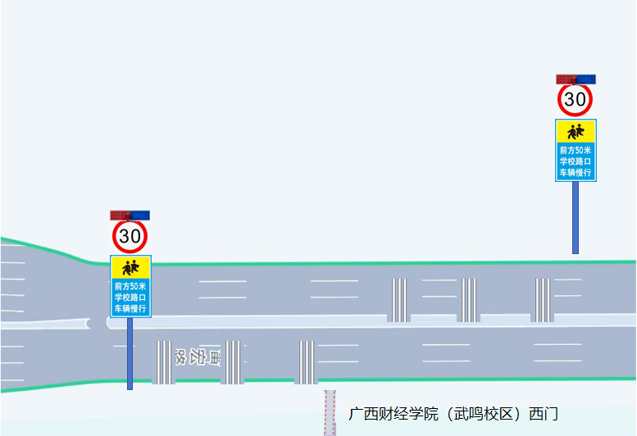
 | 项目名称 | 单位 | 数量 | 单价 | 合计
1 | 热熔标线减速带（0.15*3层*15米*3条*6套） | m² | 121.50
2 | 太阳能爆闪灯 | 套 | 2.00
3 | R80 标志牌 单面1.5厘铝板、三级膜 立杆89抱箍 限速30 | 块 | 2.00
4 | 120x80 标志牌 单面1.5厘铝板、三级膜 立杆89抱箍 前方50米 学校路口 车辆慢行 | 块 | 2.00
5 | 直埋安装4米热镀锌交通标志杆件，土方直埋50cm浇灌混凝土立柱：φ89及以下*3.0*4000 | 项 | 2.00
总 计（含综合税费及管理费）

